# 区财税部门

# 加强沟通协作 做强财税支撑

为准确把握当前经济形势，落实财税业务沟通协作机制，提高组织收入工作的主动性、协同性、实效性，近日，区财政局会同区税务局召开2023年第二次财税工作联席会议，双方积极发言、深入探讨，为助力全区经济企稳向好、挖潜增收献计献策。

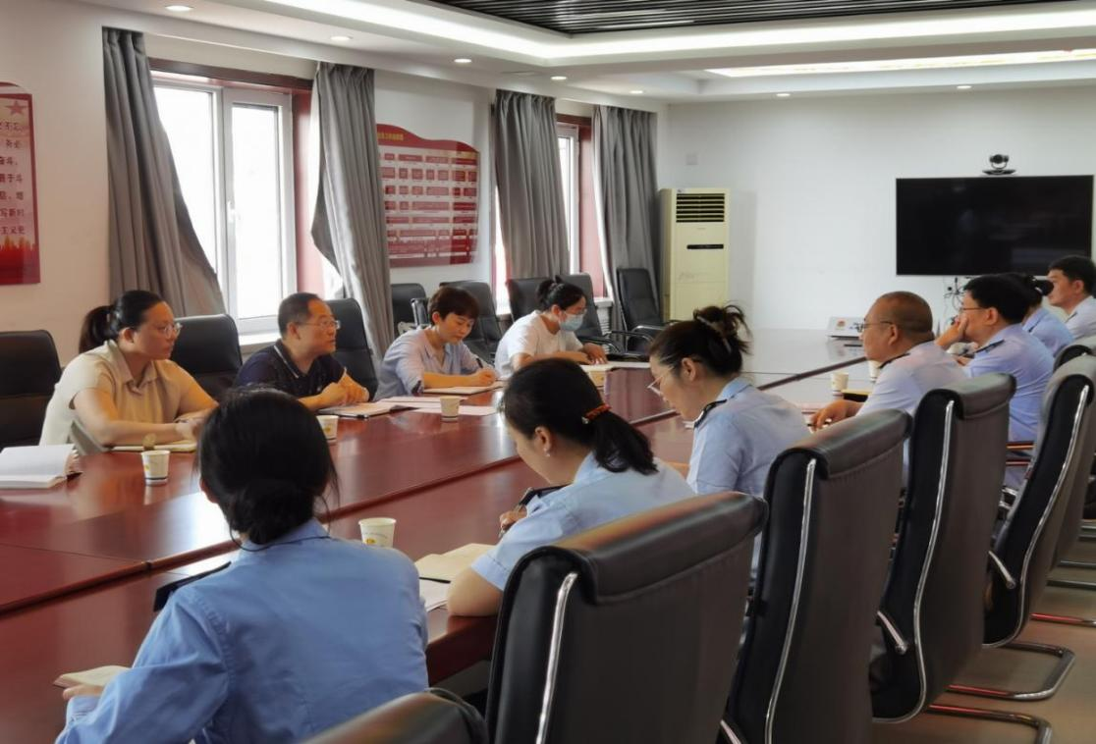

会前，区财政局拟定会议时间、参会人员、会议议题和会议议程，提前发函征询区税务局意见，力争联席会议有的放矢、开出质量、取得实效。会上，双方围绕全区税收增减情况、二季度税收预测情况和税费优惠政策落实情况等进行了深入探讨并交换意见。就聚合力、助发展、增收入达成三方面共识。



一是超前测算分析，提供决策依据。科学统筹、超前谋划下一阶段工作，加强财税收入预测与分析，综合经济形势、政策影响、税收征管等因素，从乡镇、行业、税种等不同维度对下半年税源状况进行分析研判，做到底数清、预测准、分析透。为补齐工作短板、加大征管力度、提高征管质效提供决策参考。

二是突出监控重点，加强税源管理。加强对重点项目的动态监控，紧盯投资开工、项目投产情况。加大对重点税源企业的调研走访力度，动态掌握重点税源企业纳税情况，把握收入增减变动趋势，提升对重点税源企业的管控力。

三是强化部门协同，做强财税支撑。加强信息传递共享和部门协作协同，高效落实《财税业务沟通协作机制》和《划转税务征收非税收入沟通协作机制》，打好财税组合拳，严格落实税费优惠政策，涵养财源增后劲，依法治税管费，挖潜增收壮实力，为全区经济社会平稳健康发展提供坚实财税支撑。